Fecha: 01.09.2023
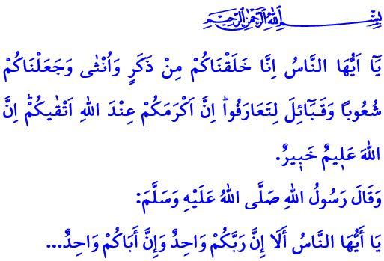¡NUNCA HIERAS UN ALMA!
¡Honorables musulmanes!
Bilal al-Habashi (ra), quien tuvo el honor de ser el muadhdhin de nuestro Profeta (s.a.s), y Abu Dharr (ra), uno de los compañeros más prominentes, tuvieron una vez una discusión donde Abu Dharr (ra) llamó a Bilal “el hijo de la mujer negra” durante esta discusión. Cuando el Mensajero de Allah (s.a.s) fue informado sobre este incidente, advirtió a Abu Dharr lo siguiente: “¡Abu Dharr! ¿Desprecias y avergüenzas a Bilal porque su madre era negra? Entonces eres una persona que todavía tiene rastros de la Yahiliyyah.”
¡Queridos creyentes!
Según nuestra sublime religión, el islam, todo ser humano, independientemente de su idioma, raza, color, género, secta o credo, es valioso y digno de respeto. El ser humano es la más honorable de todas las criaturas y merece vivir una vida que sea digna de su estatus. La vida, los bienes y el honor de todo ser humano deben ser respetados y considerados inviolables. No tenemos superioridad unos sobre otros excepto en nuestra taqwa, es decir, en nuestra abstinencia de desobedecer a nuestro Señor (swt), en obedecer Sus órdenes y obtener Su placer. De hecho, en el verso que he recitado al comienzo de la jutbah, Allah Todopoderoso (swt) nos informa sobre esta verdad de la siguiente manera: “¡Hombres! Os hemos creado a partir de un varón y una hembra y os hemos hecho pueblos y tribus distintas para que os reconocierais unos a otros. Y en verdad que el más noble de vosotros ante Allah es el que más le teme. Allah es Conocedor y está perfectamente informado.” En el hadith que leí al inicio de la jutbah, nuestro Profeta (s.a.s) se dirige a todos así: “¡Oh gente! Vuestro Señor es uno y vuestro padre Adán es uno. No hay superioridad de un árabe sobre un no árabe, ni de un no árabe sobre un árabe, ni de aquel de piel blanca sobre el de la piel negra, ni de el de la piel negra sobre el de la piel blanca, excepto por la piedad (taqwa).”
¡Queridos musulmanes!
Somos los representantes de la civilización islámica, que considera parte de la fe quitar un trozo de piedra que obstaculiza el camino de las personas. Las actitudes y comportamientos que pisotean el honor y la dignidad de las personas no nos quedan bien. Somos hijos de una gran nación que ha hecho prevalecer en el mundo la misericordia, la justicia, el amor, el respeto y la ética de la convivencia. La discriminación, la marginación, el destierro, el desprecio y la vergüenza no pueden tener cabida en ninguna esfera de nuestras vidas. Somos los representantes de la sabiduría de Anatolia que abraza la moral profética. El romper un corazón o herir un corazón, que es la visión de nuestro Señor (swt), nunca es compatible con nuestra identidad musulmana. Allah Todopoderoso (swt) afirma en cinco lugares diferentes del Corán lo siguiente وَلَا تَزِرُ وَازِرَةٌ وِزْرَ اُخْرٰىۚ “A nadie se le cargará con la carga de otro.” Un creyente guiado por el Sagrado Corán no olvida el principio de individualidad de la ofensa. No equipara la familia, el origen étnico, el credo o la secta con los perpetradores del mal. No mata una vida inocente haciendo una generalización del delito cometido.
¡Queridos creyentes!
Nuestro Profeta (s.a.s), quien fue enviado como una misericordia para los mundos nos advierte lo siguiente: لاَ تَحَاسَدُوا ، وَلاَ تَدَابَرُوا ، وَلاَ تَبَاغَضُوا ، وَكُونُوا عِبَادَ اللّٰهِ إِخْوَانًا “No os envidiéis unos a otros. No se den la espalda unos a otros. No os odiéis unos a otros. ¡Oh, adoradores de Allah! Sean hermanos.” Entonces respetemos los derechos y las leyes del otro. Veamos nuestras diferencias como la mayor riqueza que tenemos. Estemos unidos por el vínculo del amor y el cariño. Como se ordena en el verso, اِنَّمَا الْمُؤْمِنُونَ اِخْوَةٌ فَاَصْلِحُوا بَيْنَ اَخَوَيْكُمْ “Los creyentes son, en realidad hermanos; reconciliad pues a vuestros hermanos y temed a Allah para que se os pueda dar misericordia.” Seamos constructivos, no destructivos. Seamos unificadores, no quienes dividen. Tratemos a cada ser humano que nos rodea, a todas las criaturas vivas y no vivas, con amor y compasión, con la sensibilidad de "Nunca lastimes a un alma, o dañarás el Trono de al-Rahman". Luchemos contra todas las palabras, actitudes y comportamientos que dañan nuestra unidad, solidaridad, paz y tranquilidad social. No olvidemos que mientras mantengamos nuestra unidad, solidaridad y hermandad, no habrá obstáculo que no podamos superar ni problema que no podamos abordar.

Muslim, Ayman, 38; Bukhari, Iman, 22.
Hujurat, 49/13.
Ibn Hanbal, V/411
An‘am 6/164; Isra 17/15; Fatir 35/18; Zumar 39/7; Najm 53/38.
Bukhari, Adab, 57.
Hujurat, 49/10. Dirección General de Servicios Religiosos

